| **Nombre del alumno:** | | David Alejandro López Torres | | | | | | |  | | |
| --- | --- | --- | --- | --- | --- | --- | --- | --- | --- | --- | --- |
| **Registro** | 17300155 | | | | | | | |
| **Carrera:** | Desarrollo de Software | | | | | | | |
| **Materia:** | Seguridad en Software | | | | | | | |
| **Clave:** | MPF3308DSO | | | **Grupo** | | 8D1 | | **Semestre:** | | | 8 |
| **Profesor:** | Ing. Luis René Duran Hernadez. | | | | | | | | | | |

Foto de credencial:



**Propósito de la actividad**

Aplicar metodologías para planear proyectos de sistemas de software enfocadas al inicio de un proyecto.

**Práctica lo que aprendiste**

### **Parte I**

Enumera y describe brevemente las etapas que comprenden los ciclos de vida de software.

*(Se consideró un modelo de desarrollo en cascada extendido)*

| **Etapa** | **Descripción** |
| --- | --- |
| Requerimientos | Se establecen los diferentes objetivos a desarrollar del proyecto, separando entre aquellos que representan una funcionalidad del software y los que no. Requiere de una fase previa de comunicación con el contratista para quién se desarrollará el software para hacer un levantamiento de estos requerimientos que se necesitan para el software. |
| Análisis | En este paso los desarrolladores trazan su plan e intentan crear el mejor y más conveniente modelo de software para el proyecto. El análisis del sistema incluye el entendimiento de las limitaciones del producto software; el aprendizaje de los problemas relacionados con el sistema; los cambios que se requieren en sistemas ya existentes con antelación, identificando y dirigiendo el impacto del proyecto a la organización y al personal, etc. El equipo del proyecto analiza las posibilidades del proyecto y planifica la temporalización y los recursos correspondientes. |
| Diseño | El siguiente paso es diseñar el producto software con la ayuda de toda la información recogida sobre requisitos y análisis. Los inputs (entradas) de los usuarios y los resultados de la recogida de información hecha en la fase anterior serán las aportaciones base de la fase actual. El output (o resultado) de esta etapa toma la forma de 2 diseños: el diseño lógico y el diseño físico. Los ingenieros crean metadata (Metadatos), diagramas lógicos, diagramas de flujo de datos, y en algunos casos pseudocódigos. |
| Implementación | Esta fase también se puede denominar 'fase de programación'. La implementación del diseño de software empieza con el lenguaje de programación más conveniente, y desarrollando programas ejecutables y sin errores de manera eficiente. |
| Pruebas | Las pruebas de software se hacen mientras se codifica y suelen hacerlo los desarrolladores y otros expertos evaluadores a varios niveles. Esto incluye evaluación de módulos, evaluación del programa, evaluación del producto, evaluación interna y finalmente evaluación con el consumidor final. Encontrar errores y su remedio a tiempo es la llave para conseguir un software fiable. |
| Mantenimiento | Esta fase confirma el funcionamiento del software en términos de más eficiencia y menos errores. Si se requiere, los usuarios se forman, o se les presta documentación sobre como operar y cómo mantenerlo en funcionamiento. El software se mantiene de forma temprana actualizando el código en acorde a los cambios que tienen lugar en entornos del usuario o tecnológicos. Esta fase puede que tenga que encarar retos originados por virus ocultos o problemas no identificados del mundo real. |

### **Parte II**

Considera el desarrollo de un sistema para automatizar, con la ayuda de la computadora y un programa, actividades como estadísticas, reportes, recordatorio de citas y juntas de cada área, tareas que actualmente se realizan de manera manual. Además, el equipo de desarrollo propone tecnología orientada a una red de computadoras local.

1. Identifica los requerimientos funcionales y no funcionales con la información disponible.

**Requerimientos Funcionales:**

**RF 01**: El sistema deberá almacenar la información relacionada a cada una de las citas agendadas

**RF 02**: El sistema deberá realizar estadísticas a partir de las citas almacenadas

**RF 03**: El sistema deberá generar reportes a partir de las citas almacenadas

**RF 04**: El sistema deberá generar recordatorios a partir de las citas almacenadas

**RF 05**: El sistema deberá almacenar la información relacionada a cada área de trabajo

**RF 06**: El sistema deberá almacenar la información relacionada a cada junta de cada área de trabajo  
**RF 07**: El sistema deberá generar recordatorios a partir de las juntas almacenadas

**Requerimientos No Funcionales**

**RNF 01**: El sistema deberá desarrollarse para operar en una red local de computadoras.

**RNF 02**: El sistema deberá realizar las tareas en un tiempo menor al de todos los trabajadores combinados de manera manual.  
**RNF 03**: El sistema deberá implementar las políticas de seguridad de la empresa al utilizarse en una red local.

1. Describe cómo modelarías el ciclo de vida para desarrollar este sistema.

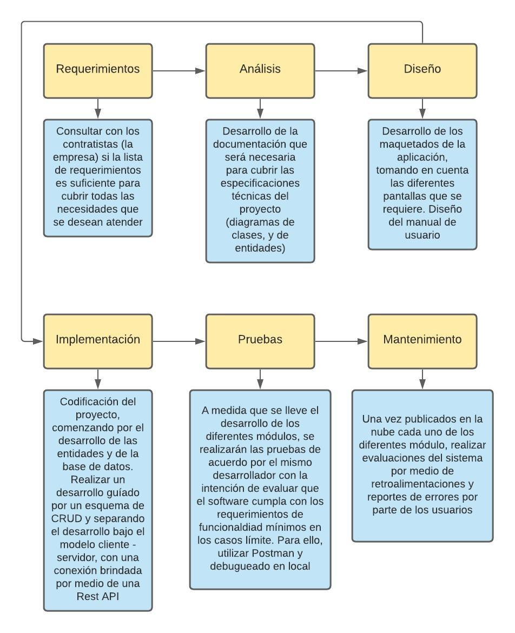

### 

### **Parte III**

Profundiza en las características de las ISO 9000 y la ISO/IEC 25010 “SQuaRE” e identifica lo que le hace falta a tu organización para calificar en la obtención de estas certificaciones.

| **ISO 9000** | **ISO/IEC 25010 “SQuaRE”.** |
| --- | --- |
| Realizar una serie de pruebas que garanticen una gran tolerancia a fallos (Confiabilidad). | Garantizar la persistencia funcional (exposición a cargas de trabajo). (Adecuación Funcional). |
| Generar una serie de interfaces orientadas a brindar un servicio inclusivo para los usuarios que siga siendo intuitivo de usar (Usabilidad). | Desarrollar un maquetado en el que los aspectos estéticos sean la prioridad (Usabilidad). |
| Desarrollar los respaldos necesarios de la información para garantizar el acceso a los datos en situaciones adversas o fallas por parte del servidor (Confiabilidad). | Utilizar un patrón de programación que permita la reutilización de código bajo un contexto orientado a objetos (por ejemplo, Singleton). (Mantenibilidad). |
| Desarrollar el software bajo un concepto multiplataforma (probando entre ellos) y garantizar la modularidad del mismo. (Portabilidad). | Realizar una serie de pruebas para verificar la interoperabilidad del sistema bajo cargas de trabajo sobre el límite requerido (Compatibilidad). |
| Desarrollar una serie de políticas y estándares de codificación con el fin de garantizar la legibilidad y uniformidad ideológica del sistema y pueda ser analizable (Facilidad de recibir mantenimiento) | Realizar pruebas dedicadas a medir y evaluar los tiempos de respuesta de las operaciones del Software para generar un perfil del comportamiento temporal del sistema (Eficiencia). |
| Implementar una serie de medidas de seguridad informáticas dentro de la red de uso para garantizar la integridad del sistema (Funcionalidad) | Implementar servicios de autenticación acordes a las políticas de privacidad de la empresa. (Seguridad). |

### **Parte IV**

Identifica los pasos que debes de seguir para obtener una certificación ISO.

1. **Diagnóstico y Planificación:**

La primera etapa es realizar un diagnóstico para conocer cuál es el grado de cumplimiento que tiene la organización con los requisitos de la norma ISO 9001:2015, a partir del mismo trazar un plan de trabajo, donde se detallan las actividades, con sus plazos y responsables, que se llevarán a cabo a lo largo del proyecto.

1. **Diseño del SGC:**

En esta etapa se definen los elementos clave del Sistema de Gestión de la Calidad (SGC) y se establece el soporte documental del Sistema.

1. **Implementación del SGC:**

A medida que el SGC se diseña, se van implementando las metodologías y registros en todos los procesos y áreas funcionales dentro del alcance definido.

1. **Auditoria interna:**

Luego que se haya implementado el SGC en la organización, se llevará a cabo la realización de la auditoría interna de todo el SGC, con el objetivo de determinar si el Sistema de Gestión de la Calidad cumple los requisitos de ISO 9001:2015 y se aplica de manera consistente en todo el proceso involucrado.

1. **Certificación:**

Una vez que se haya verificado que el SGC cumpla con los requisitos de la norma ISO 9001:2015 y se encuentre en funcionamiento en la organización, ésta se pone en contacto con algún organismo de certificación para comenzar con el proceso de certificación.

Después de conseguir la Certificación ISO 9001 es necesario su mantenimiento. Como hemos apuntado al principio, este certificado se puede utilizar para mostrar al público y generar publicidad positiva ya que pone en conocimiento la calidad de sus productos y/o servicios.

**Referencias**

ISO 25010:  
<https://iso25000.com/index.php/normas-iso-25000/iso-25010?start=6>

Ciclo de Vida del Software: <https://www.tutorialspoint.com/es/software_engineering/software_development_life_cycle.htm>

<https://www.efectodigital.online/single-post/2018/04/23/ciclo-de-vida-de-desarrollo-de-software>